4.2 Что такое VPN

Понятие VPN
VPN (Virtual Private Network), или виртуальная частная сеть, — это технология, которая позволяет создать защищённое соединение в интернете.
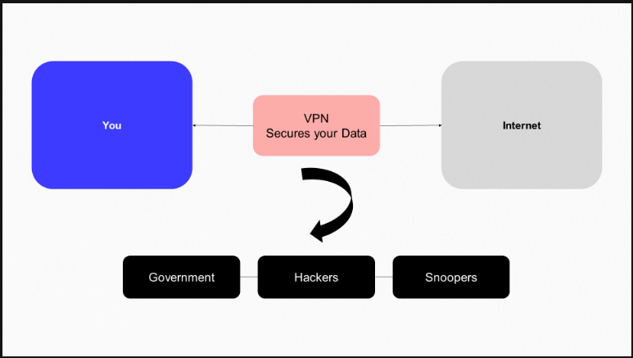Ваш компьютер соединяется с устройством в интернете и для защиты включает шифрование этого канала. Таким образом получается туннель, который скрывает передаваемые пакеты от посторонних глаз.
Если представить, что автомобиль — это пакет передаваемых данных, а дорога — кабель соединения с сетью, то шифрование — это выделенный туннель, в который нельзя попасть посторонним автомобилям (пакетам) и из которого нельзя забрать находящийся в нём автомобиль (пакет).
Важно разобраться с понятиями «виртуальная» и «частная» в названии технологии.
Виртуальная сеть — сеть, созданная логически в виртуальном пространстве, но не существующая физически. Примером виртуальной сети является сеть, которую вы создавали ранее в Packet Tracer.
Частная сеть — это внутренняя сеть, принадлежащая компании. Работает внутри комнаты или офиса и имеет так называемые серые адреса, которые нельзя найти в интернете.
Таким образом, VPN — это технология, использующая для работы логические операции в сети и при помощи шифрования создающая сеть, которая выглядит как частная. Ниже представлена схема работы VPN. Хотя компьютер YYYY подключён через интернет, сеть LAN понимает, что устройство внутри сети, и общается с ним, будто оно в офисе. Так технология VPN создаёт частную сеть.
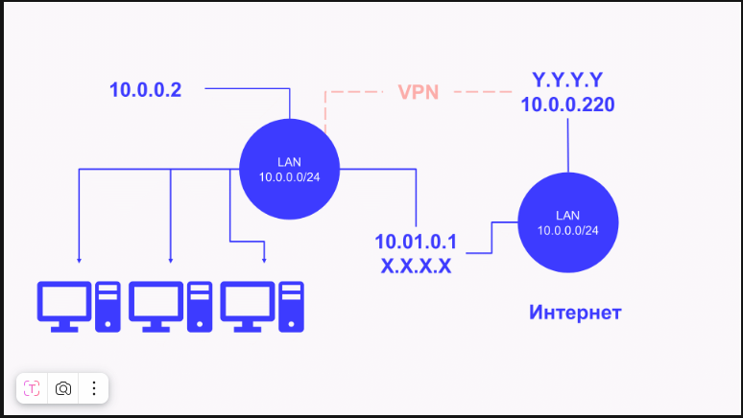
Теперь вы знаете, что такое VPN. Далее разберём, для чего используется эта технология.

Где и для чего используется VPN
У VPN есть несколько задач:
- Скрыть соединение от сторонних пользователей. Это достигается путём применения шифрования. В обыденном представлении VPN стал ассоциироваться с доступом к запрещённому ресурсу. На самом деле сам по себе VPN не даёт доступ к стороннему ресурсу, а лишь скрывает ваше соединение. Доступ к запрещённым ресурсам достигается посредством технологии Proxy, о которой мы поговорим в одном из следующих материалов.
- Сохранить анонимность пользователя. Это происходит благодаря защищённому соединению, из-за которого сторонние ресурсы не получают доступа к соединению пользователя.
Перейдём к настройке соединения. По методу настройки существует три основных типа соединения.
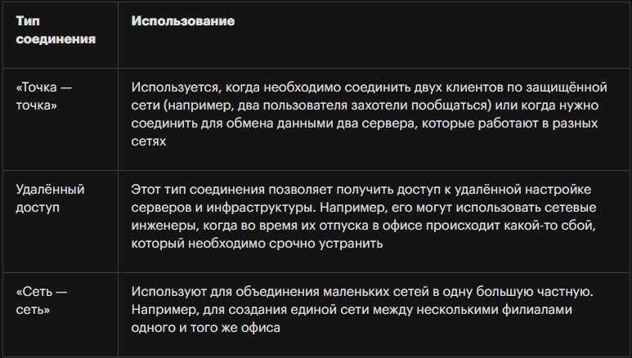
Подробнее с каждым типом соединения вы познакомитесь в следующих материалах.
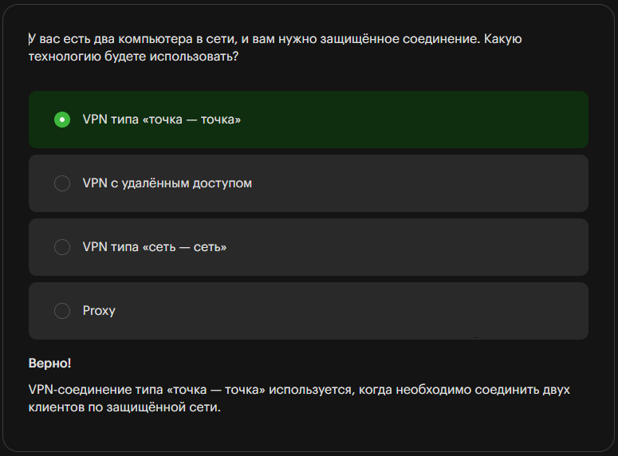

VPN в России
В 2017 году в России вышел закон о запрете на обход блокировок. Пользователи интернета предположили, что этот закон — шаг к запрету VPN-соединений. Это не совсем так. Согласно закону, сайты, внесённые в реестр запрещённых, должны быть заблокированы для россиян. Собственно, это и происходит. Вопрос к VPN-соединениям возник из-за использования технологии в неправомерных целях, а именно — для доступа к сторонним ресурсам. А сам по себе VPN бесполезен для обхода блокировок.
В марте 2019 года Роскомнадзор обязал владельцев VPN-сервисов подключиться к реестру ФГИС, где указан перечень сайтов, запрещённых на территории РФ, чтобы VPN-сервисы также блокировали к ним доступ.
На исполнение требования отводилось 30 дней, после чего сервисы могли заблокировать. Хотя уведомления разослали десяти компаниям, лишь один сервис — Kaspersky Secure Connection — подключился к реестру. Остальные компании отказались или проигнорировали требование ведомства, но заблокированы не были.
Летом того же года Роскомнадзор объявил, что вместо блокировки VPN-сервисов планируется взимание штрафов с их владельцев. Несмотря на это решение, сейчас многие VPN-сервисы на территории России заблокированы.
Разобраться в принципах блокировки непросто, но необходимо для понимания технологии. Из статьи на «Хабре» вы узнаете о внутреннем устройстве роутера Роскомнадзора под названием «Ревизор», задача которого состоит в запрете доступа к сайтам из реестра.
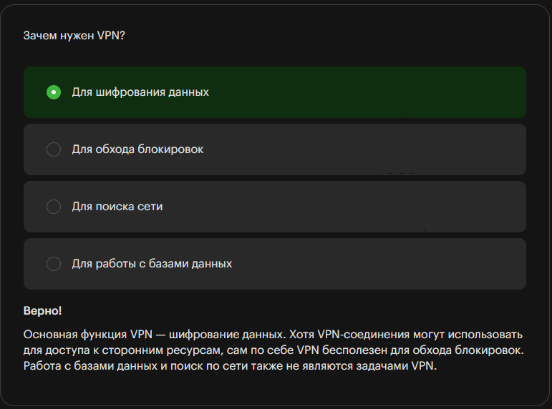

Выводы
Из этого материала вы узнали:
- что такое технология VPN,
- зачем и как она используется,
- как VPN работает в России.
Технология не обходит запреты в законах, а только создаёт защищённое соединение, которое впоследствии шифруется.
В следующем материале вы познакомитесь с технологией Proxy, которая изначально задумывалась как «спасатель в интернете», а сейчас используется как ресурс для обхода блокировок.

